Nové nápady na tvoření
Nevíte, jaké pohybové hry s dětmi provádět? Tento týden pro Vás máme několik odkazů na písně s tanečními kroky. Dále si můžete s dětmi vyrobit užitečný stojánek na pastelky nebo záložku do knížky. Pokud budete mít zájem o provedení pokusu, nachystali jsme si pro Vás jeden s barevnými bublinkami. A nakonec také výrobu lodičky, kterou můžete pouštět i doma v hrnci

Lodička
- připravíme si víčko z pet lahve, do kterého nalepíme například kousek plastelíny
- z barevného papíru si vystřihneme trojúhelník, který pak jako vlajku napíchneme na párátko
- párátko zapíchneme do plastelíny a lodičku máme hotovou
- do hluboké nádoby napustíme vodu a lodičku do ní umístíme – po vodě ji posouváme foukáním

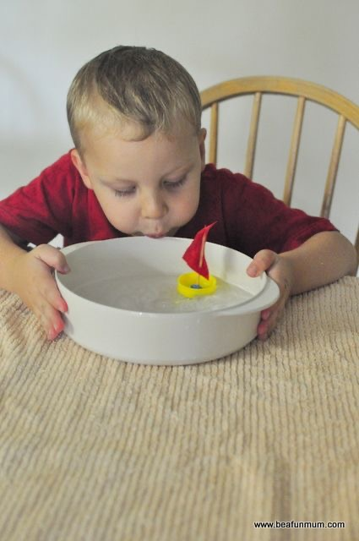

Barevné bublinky
- do sklenice napustíme vodu, přidáme potravinářské barvivo a trochu jaru
- vezmeme si brčko a do směsi začneme foukat – začnou se tvořit barevné bublinky

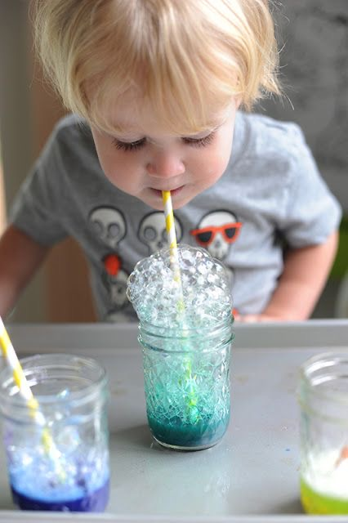

Stojánek na pastelky
- ruličku od toaletního papíru oblepíme barevným papírem a necháme zaschnout
- vezmeme si fixy a domalujeme výzdobu podle své představy
- můžeme také namalovat víc roliček a udělat z nich například housenku, jak můžete vidět na obrázku níže

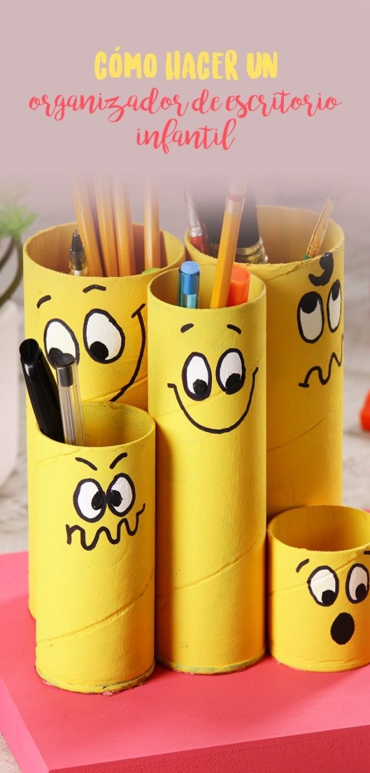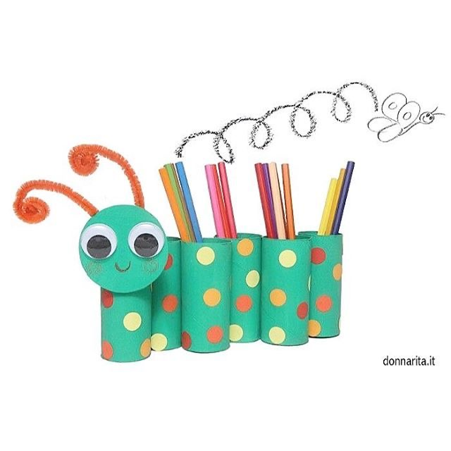

Záložka do knížky

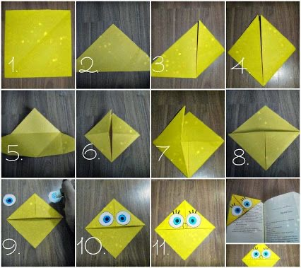

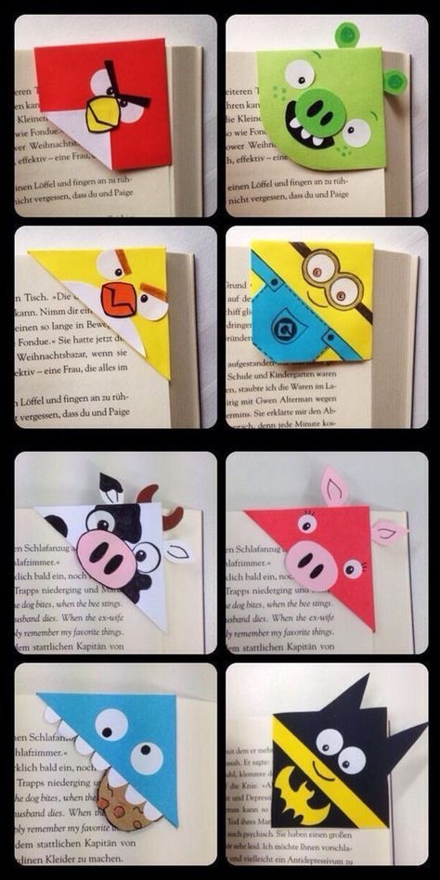
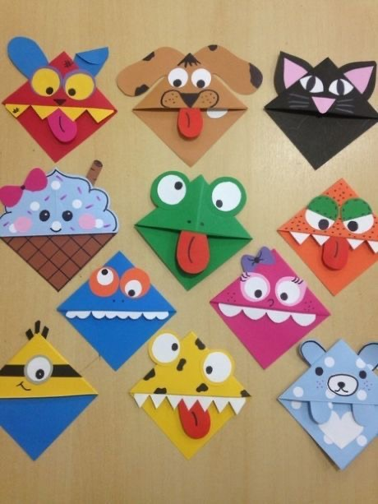

https://www.youtube.com/watch?v=WWaMqCFcLgw&list=PLMgac8V0t7zcUKKeTZ9uQVoTf2CHrqHiV&index=9
https://www.youtube.com/watch?v=DCc1KtOoD4w&list=PLhdP2jSVAEiUk3zaAvuQ3nAQURRXZh2vT&index=3
https://www.youtube.com/watch?v=kQpKScxm1dQ&list=PLhdP2jSVAEiUk3zaAvuQ3nAQURRXZh2vT&index=4
https://www.youtube.com/watch?v=YP7T2Ji3gws&list=PLhdP2jSVAEiUk3zaAvuQ3nAQURRXZh2vT&index=6

